一、配置开发板网络（开发板 Ubuntu windows网络）
1. 使用网线连接开发板和电脑
2. 设置windows系统有线网卡IP地址

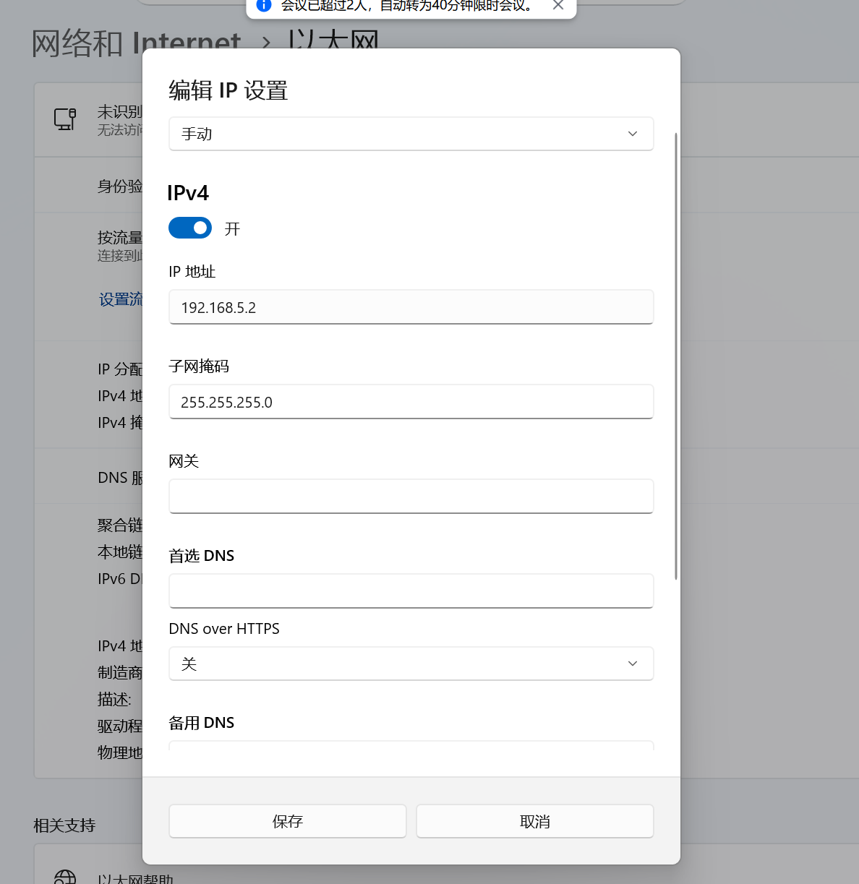
- 设置开发板IP地址（要和windows在一个网段）

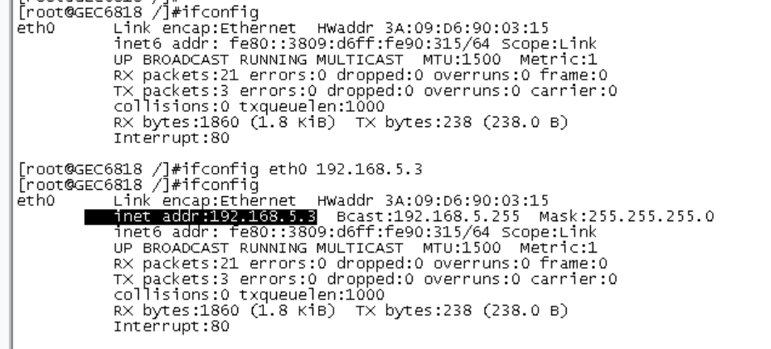
ifconfig eth0 192.168.5.3
ifconfig
检测开发板和windows网络是否畅通
ping 电脑ip 地址
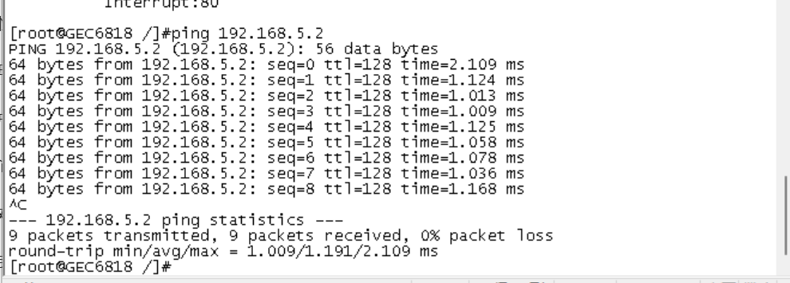
ctrl+c 结束检测
注意事项：
如果ping不通，检查网络防火墙是否关闭

- 配置Ubuntu的ip地址
vm网络编辑器，更改桥接的网卡为：有线网卡
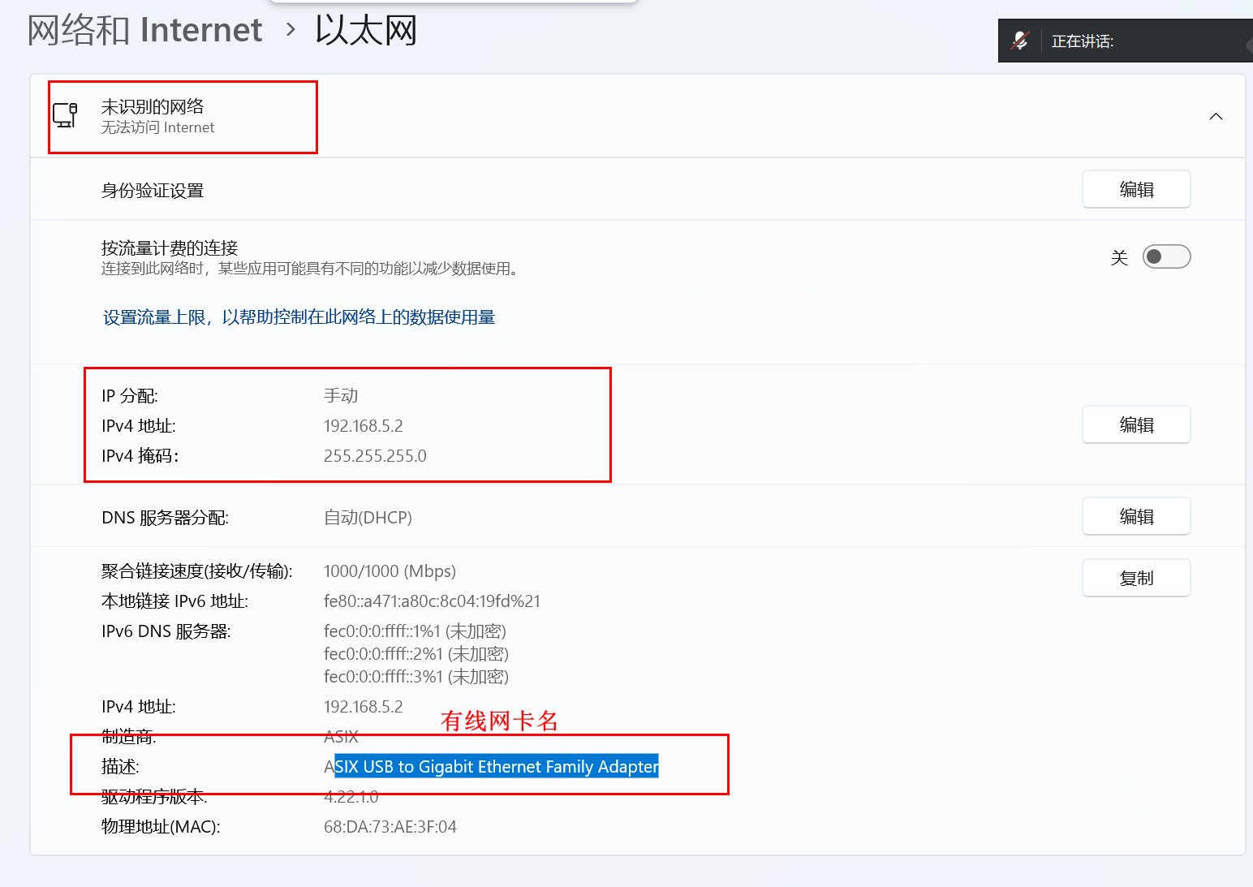

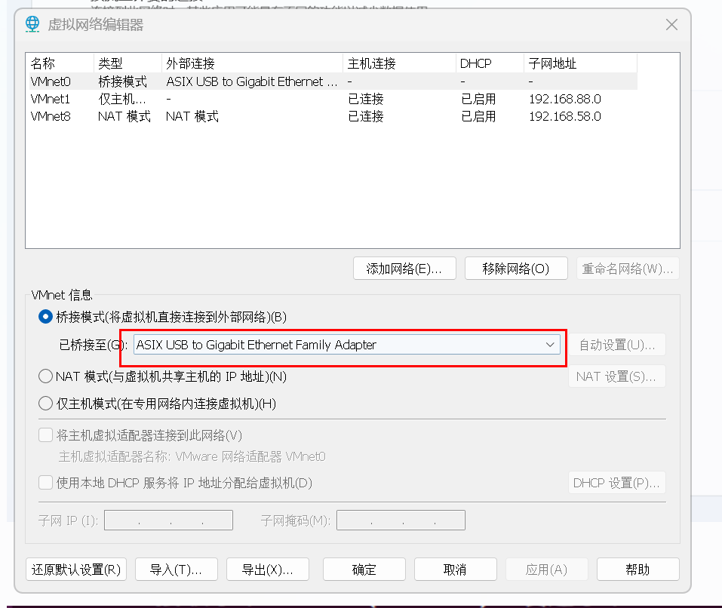
修改Ubuntu Ip
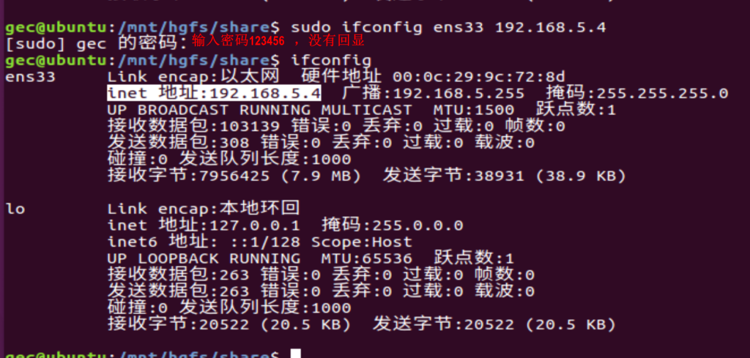
检测网络是否畅通（windows ubuntu）
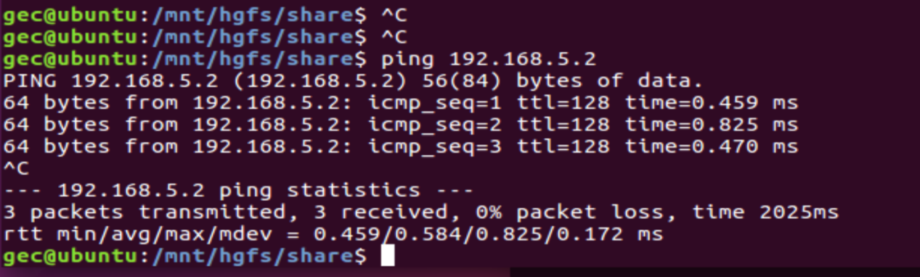

ctrl+c 结束检测

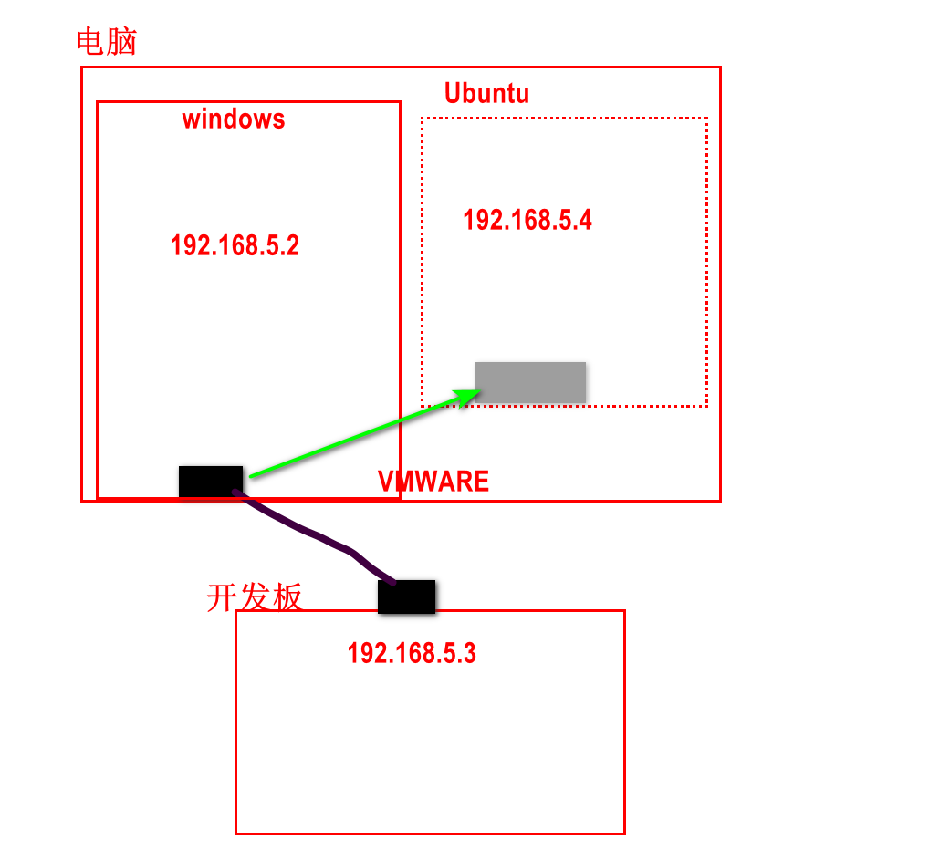

二、局域网络文件下载
- 确保开发板和windows网络畅通

- 打开tftp软件配置相应参数
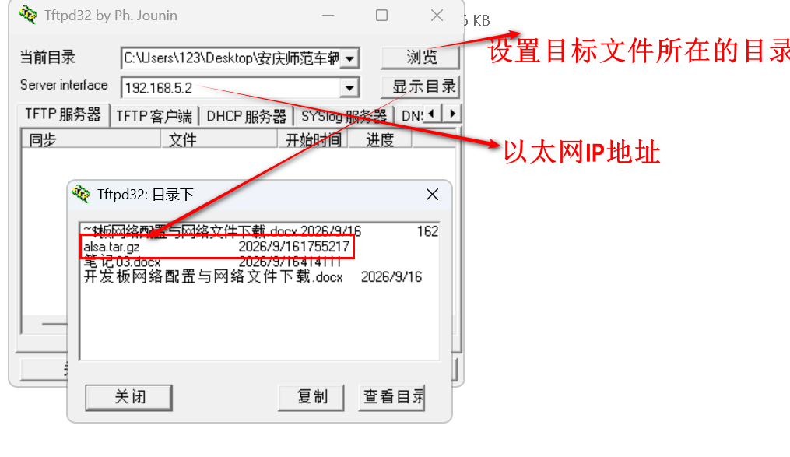
- crt输入下载指令，等待下载完成
- tftp -g -r 目标文件名 主机ip地址
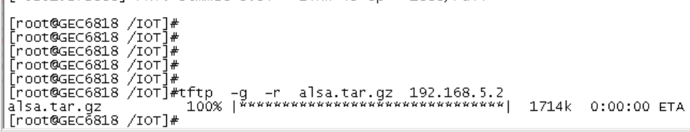

练习
通过网络把alsa文件下载到开发板

